附件5

中医医院院长培训班（第五期）培训地点路线

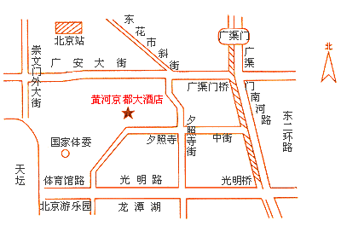

培训地点：北京黄河京都大酒店（北京市崇文区夕照寺中街29号）
宾馆总机：010—51335588
乘车路线：
1、北京西站：
①乘坐52路公共汽车到广渠门桥换乘957路到光明楼站下车，步行5分钟即可到达。
②乘坐9路到崇文门换乘41路到光明楼站下车，步行5分钟即可到达。
2、北 京 站：乘坐957路到光明楼站下，步行5分钟即可到达。
3、地 铁：乘坐地铁环线（西直门—崇文门）到崇文门站下，转8路或41路到光明楼下，步行5分钟即可到达。
如您乘坐出租车，请告诉司机；酒店在东二环内广渠门桥西南方向或两广路到广渠门桥西南方向。广渠门桥向南第一个红绿灯向右）。

